Une responsabilité collective de bout en bout
Le fait de partager la vision et l’objectif global permet de gagner en maturité sur la chaîne de responsabilité. En effet, dans un système d’organisation structuré en silos par domaine d’expertise, la responsabilité de chaque silo se limite à l’objectif intermédiaire qui lui est assigné :
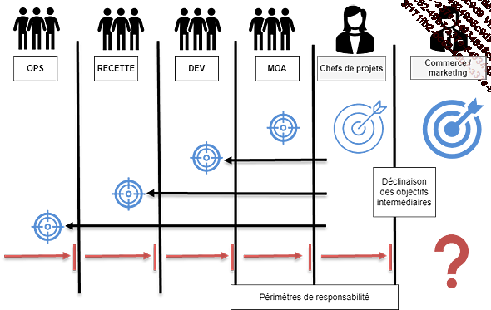
Dans ce schéma, le découpage de l’objectif global en objectifs intermédiaires a finalement également impliqué le découpage des responsabilités. Dès lors, qui porte le résultat global ? Qui s’en sent véritablement responsable dans sa totalité aux yeux des clients et même de l’entreprise (à part le dirigeant) ?
Là encore, le DevOps apporte une vision différente et structurante en prônant la responsabilité collective de l’ensemble et de chacun des acteurs impliqués dans la réalisation, face au client et face à l’entreprise. Ce principe est complètement aligné avec l’idée de devoir apporter à chacun la vision sur l’objectif global. À partir du moment où il est partagé avec tous, chacun comprend les conséquences des décisions prises sur le résultat final.
Mais plus que cela, cette responsabilité collective implique une nécessaire coopération, et même une intrication, entre toutes les compétences qui contribuent au résultat. Comme le montre le schéma suivant, il n’y a qu’une seule équipe au sein de laquelle chacun porte la responsabilité du résultat final.
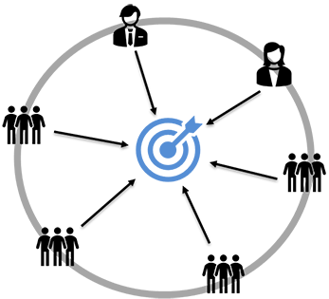
Le DevOps va également plus loin dans la portée de la responsabilité. En effet, il amène l’idée d’une responsabilité "from concept to grave", traduit littéralement par "de l’idée à la tombe" ! Cette idée implique une notion étendue de l’équipe, intégrant de multiples compétences nécessaires pour faire vivre un produit du début à sa fin. D’autre part, le renforcement de cette responsabilité nécessite également l’acceptation du risque, avec sa part d’échecs. La mise en place d’un environnement sécurisé pour toute l’équipe est alors essentielle. Personne n’a envie de prendre une responsabilité qui amène droit au burnout, ou en dehors de l’entreprise !

